Zana za Mtandao wa Kijamii
Makezi katika kipindi cha COVID-19

Janga kubwa la ugonjwa wa kirusi cha korona (COVID-19) umeathiri maisha mengi ulimwenguni kote. Shule zimefungwa, kufanya kazi kwa mbali/nyumbani, kuwa na umbali wa kimwili na mwingine - ni mengi sana kuyafanya kwa mtu yoyote, lakini hasa hasa kwa wazazi. kikundi cha wazazi waliungana na mradi wa Malezi kwa Maisha Marefu yenye Afya ili kuwaletea wazazi na walezi vidokezo ili kusimamia hali hii mpya ya kuzoea/kawaida (ya muda).

Kumbuka: Huu ujumbe unaweza kuchukuliwa na majukaa tofauti ya mitandao ya kijamii kama Instagram, Facebook, Twitter, WhatsApp, Viber, na kadhalika; kuambatanisha inaweza pia ikatokea kulingana na walengwa wako ili mradi picha zibaki hivyo hivyo zikionesha kurejea kwenye tarifa zaidi labda katika WHO, UNICEF, au Malezi kwa Maisha Marefu yenye Afya katika tofuti za COVID-19.
Nukuu/shirikisha wadau: @WHO @UNICEF @USAID @CDCgov @ParentingLH @GPtoEndViolence @accelerate_hub
Hashtag: #COVID19Parenting #COVID19
Websites:
- Vyanzo katika lugha zaidi ya 50 - www.covid19parenting.com
- Tovuti ya UNICEF hapa
- Tovuti ya WHO hapa
Tovuti ya ushahidi: hapa

Picha | Ujumbe kwa Twitter/Facebook/Instagram
Kufungwa kwa shule kumeathiri watoto bilioni 1.5.
Angalia hivi vidokezo vya malezi ili kukusaidia kujirekebisha katika #COVID19:
✅Kuwa na mtazamo chanya
✅Tengeneza ratiba za kila siku
✅Tumia muda kwa kuwa na mmoja mmoja
✅Dhibiti msongo wa mawazo
✅Kuongelea kuhusu COVID19

www.covid19parenting.com - in 50+ languages.
#COVID19Parenting
Ongea na mtoto wako kuhusu #COVID19.

Watakuwa wameshasikia kitu. Ukimya na usiri hauwalindi watoto wetu. Ukweli na uwazi ndio huwalinda. Fikiria wataelewa kwa kiasi gani. Unawajua vizuri zaidi.

#COVID19Parenting tips: www.covid19parenting.com

Tumia muda kwa kuwa na mmoja mmoja na watoto wako!

Kufungwa kwa shule pia ni nafasi ya kutengneza mahusiano mazuri na watoto wetu. Muda wa kuwa mmoja mmoja ni huru na wa kufurahisha: kuchora, kucheza na hakuna simu au Televisheni. Itawasaidia kujisikia salama na wanapendwa.

#COVID19Parenting tips: www.covid19parenting.com

#COVID19

Endelea kuwa na mtazamo chanya!

Ni vigumu kuwa na mtazamo chanya wakati watoto wetu wanatuudhi. Mara nyingi huwa tunaishia kusema "Acha kufanya hivyo!" Lakini watasikiliza vizuri zaidi kwa maelezo yako mazuri/chanya & kusifia kwa wanachofanya sawa.

#COVID19Parenting tips: www.covid19parenting.com

#COVID19

Watoto nyumbani wanakuudhi?

Unajihisi ni kama unaenda kupiga yowe? Watoto wote hufanya vibaya - ni kawaida. Kushika tabia mbaya mapema inaweza kusaidia. Jaribu kuwarudisha katika tabia nzuri. Dhibiti, linda, na sifu!

#COVID19Parenting tips: www.covid19parenting.com

#COVID19

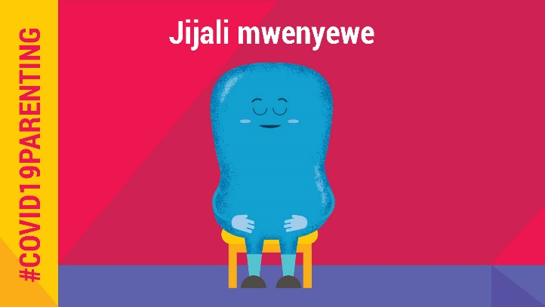 | Kuwa mtulivu & dhibiti msongo wa mawazo.  Nyumba imejaa? Umesononeka? #COVID19 ni muda wenye msongo wa mawazo. Ongelea hisia zako. Pumzika. Jitunze mwenyewe ili uweze kuwatunza watoto wako. Unaweza kufanya hivyo!  #COVID19Parenting tips: www.covid19parenting.com  #COVID19
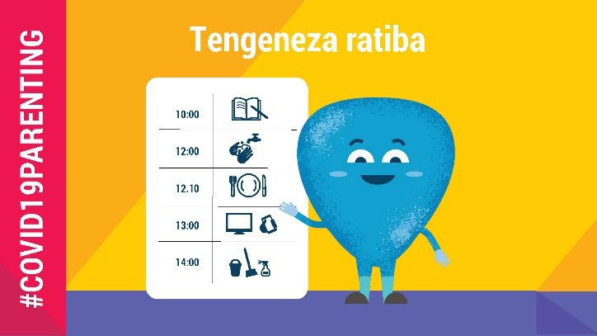 | Tengeneza ratiba!  Siku iliyopangiliwa inawasaidia watoto kujisikia salama na inakuwa rahisi kuwasimamia.  Jaribu kutengeneza ratiba ikiwa na kazi za shuleni, michezo, muda huru, mazoezi, na kuosha mikono. Simamia siku zako..  #COVID19Parenting tips: www.covid19parenting.com  #COVID19
Waweke watoto salama katika mitandano!

Watoto wanatumia muda mwingi sasa hivi wakiwa mtandaoni. Wakiwa mtandaoni inawasaidia kuelewa na kukabiliana na COVID-19 lakini pia inaleta hatari. Ni hatari zipi? Ni program gani ya teknolojia unayoweza kuwalinda watoto wako?

Check #COVID19Parenting tips: www.covid19parenting.com

Malezi katika nyumba iliyojaa?

Inaweza kuwa hata ngumu zaidi kuiweka familia yako katika afya njema & salama dhidi ya #COVID19. Ili kuifanya iwe rahisi jaribu kufanya yafuatayo::
➡️Shirikisha kazi
➡️Fanya mazoezi kila siku
➡️Pumzika
➡️Kaa mbali na jamii & fanya usafi ratiba ya kufurahisha

#COVID19Parenting tips: www.covid19parenting.com
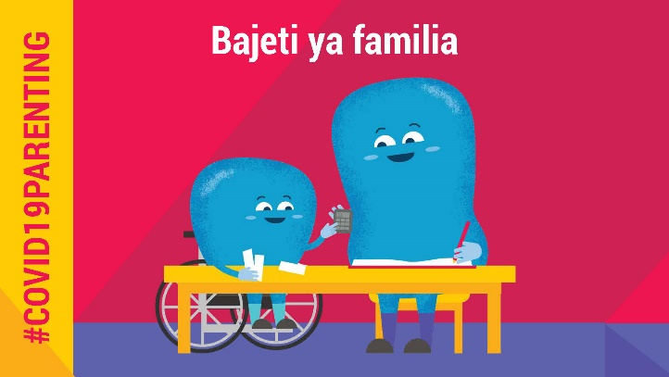 | Una mfadhaiko kuhusu pesa sababu ya #COVID19?  Wewe ni mmoja wapo wa mamilioni. Watoto kuomba vitu inaweza kusababisha malumbano, lakini hii inaweza kusaidia:  ➡️Tafuta msaada  ➡️Ni kiasi gani unatumia?  ➡️Mahitaji & na vitu vinavyotakiwa?  ➡️Tengeneza bajeti ya familia na watoto  #COVID19Parenting tips: www.covid19parenting.com
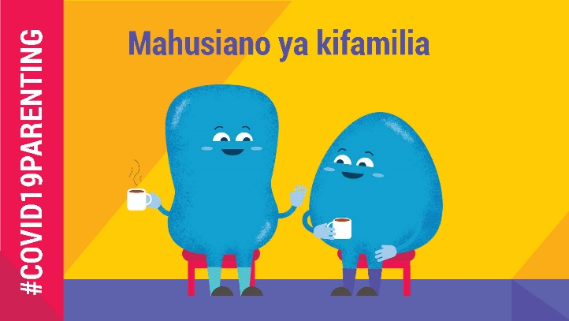 | Maelewano ya familia yako juu yako!  Kwa jinsi tunavyotengeneza amani, mahusiano mazuri kwa watoto wetu watajisikia salama na wanapendwa zaidi. Lugha nzuri, usikivu makini na huruma vitasaidia sana💫  #COVID19Parenting tips: www.covid19parenting.com
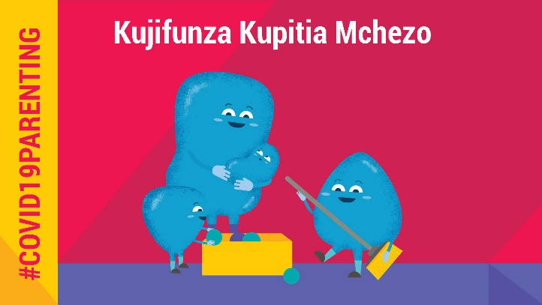 | Mamilioni ya watoto wanakabiliwa na kufungwa kwa shule & kujitenga katika nyumba zao.  Umeshajifunza kujifunza kupitia mchezo? Imaweza kuwa ni ya kufurahisha na kufundisha katika rika zote! Kuna aina nyingi sana za michezo, angalia ni upi utapenda 👉 #COVID19VidokezovyaMalezi : www.covid19parenting.com
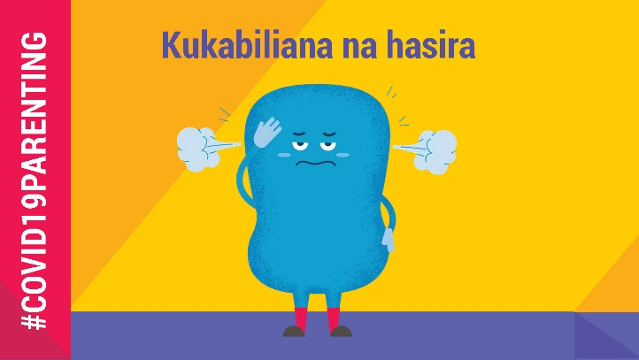 | Tunapokuwa na hasira…..  Tunawapenda watoto wetu lakini mfadhaiko wa #COVID19, pesa na kusitishwa kwa shughuli za kawaida vinaweza kutufanya tuwe na hasira. Hivi hapa ni baadhi ya vidokezo katika jinsi ya kuzuia isitokee na kudhibiti hatua zako zinazofata ➡️ www.covid19parenting.com  #COVID19Parenting

